Conexion a BD

Un paquete altamente usado en la comunidad de desarrolladores es LAMP (Linux Apache Mysql Php) y para probar que el servidor soporta base de datos, a continuación se describirá la manera de configurar ese paquete, para que el servidor soporte páginas web creadas con estas tecnologías. Instalamos las herramientas a utilizar, PHP y MySQL

Instalamos MySQL primero

sudo apt install mysql-server

Se puede configurar una instalación segura con el siguiente comando:

sudo mysql_secure_installation

Sirve para validar el nivel de la seguirdad de las contraseñas entre otras cosas como: LA contraseña para el usuario root, eliminar usuarios anónimos, quitar las bd de pruebas, etc.

Para instalar PHP se ejecuta el siguiente comando

sudo apt install php libapache2-mod-php php-mysql

Si se ha optado por usar la tecnología de php, es recomendable entonces decirle a Apache que priorice la búsqueda de los *.php en vez de *.html, para hacer este cambio, modificaremos el siguiente archivo de configuración:

sudo nano /etc/apache2/mods-enabled/dir.conf

Identificamos esta parte:

<IfModule mod_dir.c>

DirectoryIndex index.html index.cgi index.pl index.php index.xhtml index.htm

</IfModule>

Y le hacemos la siguiente modificación:

<IfModule mod_dir.c>

DirectoryIndex index.php index.html index.cgi index.pl index.xhtml index.htm

</IfModule>

Guardamos los cambios y salimos. Posteriormente reiniciamos el servidor Apache2

sudo systemctl restart apache2

Si se desea probar la funcionalidad de PHP, se puede usar el sitio por defecto que nos a PHP, el cual está en /var/www/html/, creando un nuevo archivo info.php

<?php

phpinfo();

?>

Cerramos y guardamos el archivo. Si el sitio por defecto sigue habilitado, se puede probar al ejecutar:

http://server_ip/info.php

Donde server_ip sera reemplazada por la ip del servidor en el que se está trabajando. Se debe visualizar la siguiente página:

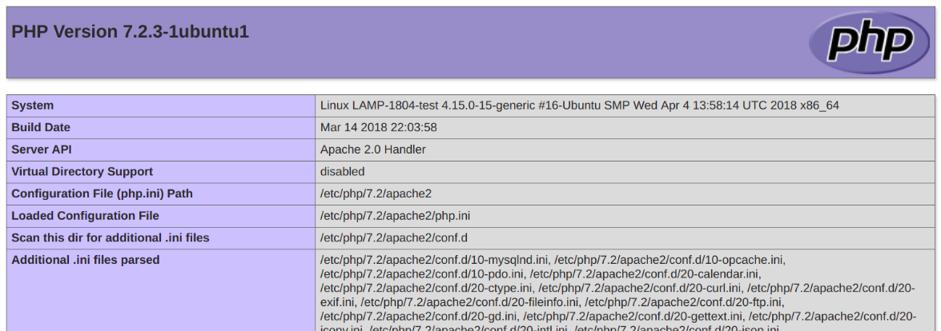

Y para realizar la conexión con la BD, hay que crear un usuario con los permisos correspondientes. Entramos a MySQL como root. Y creamos un usuario.

mysql -u root -p -h localhost

CREATE USER 'jair'@'localhost' IDENTIFIED BY 'pass';

Y se le otorgan los privilegios a la base de datos que se vaya a usar, supongamos una llamada ‘shop’:

GRANT ALL PRIVILEGES ON shop.* TO 'jair'@'localhost';

Estas son las credenciales que se usaran para a conexión a la BD, usualmente en PHP es una similar a esta:

$conn = new mysqli("localhost", "jair", "pass", "shop");